На рис. 53, б показана смесительная камера с мешалкой 1. Компоненты поступают через сопля 2, 3, 1, смешиваются и выходят через выпускное отверстие 5. В смесительной камере (рис. 53, в) никакого дополнительного перемешивания не применяется (смешение в струе) [24]. Смесь полиэфира подается в кольцевую
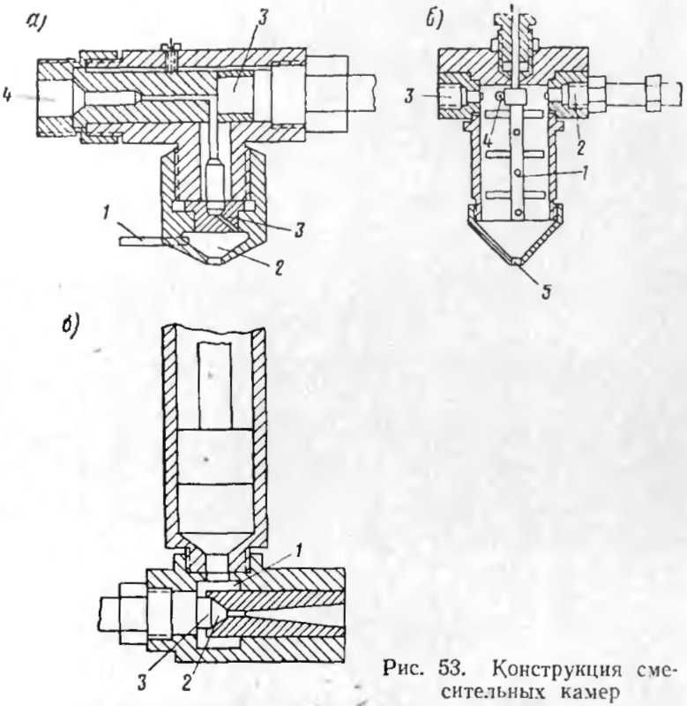
камеру 1, а активирующий раствор через сопло 2 в смесительную камеру 3. Для заливки и напыления применяют установки, схемы которых аналогичны отечественным, отличаясь от них производительностью [24, 70, 260, 9, 65].
Продолжает применяться и периодический способ производства путем заливки реакционной смеси в форму или конструкцию [70, 281].
В литературе имеется много сообщений о применении, кроме указанных, других способов получения изделий и конструкций из пенополиуретанов. Например, в Японии

